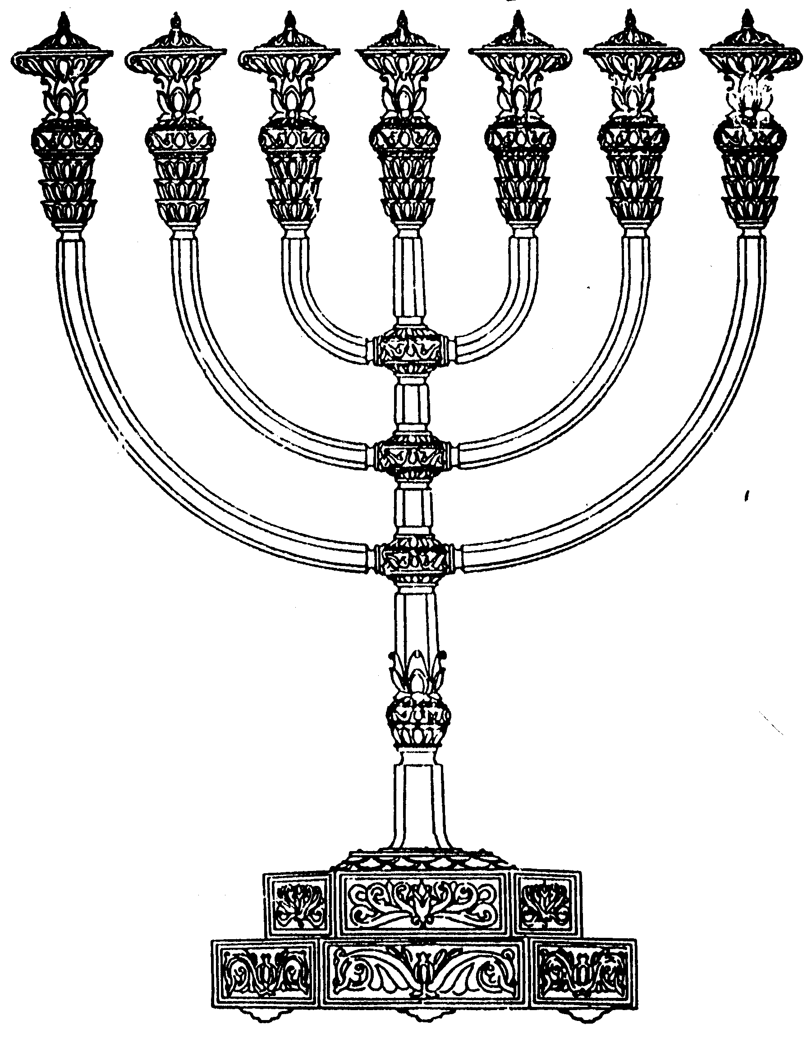
המדרשה לידע המקדש
מיסודו של מכון המקדש
בס“ד
ניצוצון ממקדש: לשכת הכלים ושער הרחמים

ניצוצון מספר 159
י"א אלול ה'תשס"ח

תחת הכותרת 'לשכת הכלים' ראינו שתי לשכות שונות בשם זה.
עוד ראינו: שלפי אחת הדעות 'לשכת הכלים של מסכת שקלים' הינה בהר הבית, ולא במקדש עצמו.

"שְׁתֵּי לְשָׁכוֹת הָיוּ בַּמִּקְדָּשׁ, אַחַת לִשְׁכַּת חֲשָׁאִים, וְאַחַת לִשְׁכַּת הַכֵּלִים.
לִשְׁכַּת חֲשָׁאִים יִרְאֵי חֵטְא נוֹתְנִים לְתוֹכָהּ בַּחֲשַׁאי, וַעֲנִיִּים בְּנֵי טוֹבִים מִתְפַּרְנְסִים מִתּוֹכָהּ בַּחֲשַׁאי.
לִשְׁכַּת הַכֵּלִים, כָּל מִי שֶׁהוּא מִתְנַדֵּב כֶּלִי, זוֹרְקוֹ לְתוֹכָהּ. וְאַחַת לִשְׁלֹשִׁים יוֹם, גִּזְבָּרִין פּוֹתְחִין אוֹתָהּ. וְכָל כְּלִי שֶׁמּוֹצְאִין בּוֹ צֹרֶךְ לְבֶדֶק הַבַּיִת, מַנִּיחִין אוֹתוֹ. וְהַשְּׁאָר נִמְכָּרִין בִּדְמֵיהֶן וְנוֹפְלִין לְלִשְׁכַּת בֶּדֶק הַבַּיִת" (משנה שקלים פרק ה')

מתוך המסקנה שראינו לעיל, ניתן לתרץ את השאלה המבקשת: מדוע לא הוזכרו לשכות אלו ביחד עם כל שאר הלשכות המתוארות ומפורטות במסכת מידות.

לשתי לשכות אלו תפקיד דומה: האחת תרומה להחזקת המקדש והשנייה תרומות לעניים – חסד.

דבר זה מזכיר גמרא אחרת:

"רבי אליעזר בן הורקנוס אמר: ראה שלמה כח של גומלי חסדים ובנה להם לישראל שני שערים אחד לחתנים ואחד לאבלים ולמנודים. בשבת היו מתקבצין יושבי ירושלים ועולין להר הבית ויושבין בין שני שערים הללו כדי לגמול חסדים לזה ולזה. ומשחרב בית המקדש התקינו שיהו החתנים והאבלים באים לכנסת כדי לגמול להם חסד " (מסכת סופרים, פרק י"ט)

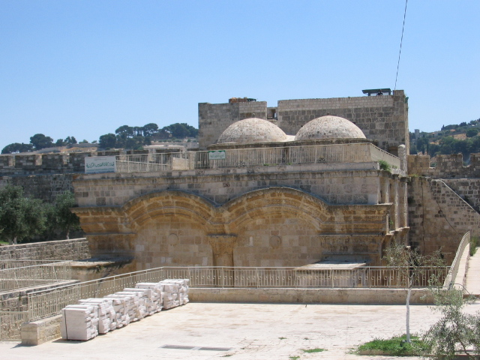
בספר 'כפתור ופרח' (פרק ו') נכתבו הדברים הבאים:
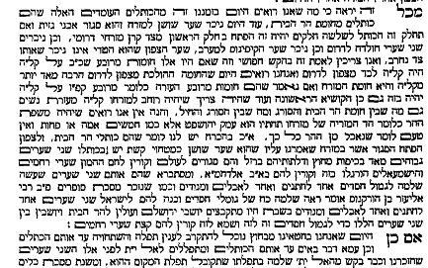

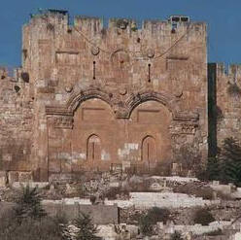

מתוך הנ"ל אנו למדים, שהר הבית היה מקום של חסד. מתוך התמונות רואים של'שער הרחמים' יש 'בית שער' בחלקו הפנימי. שם כנראה התקבצו האבלים והחתנים. אולי כאן גם נמצאת 'לשכת הכלים' שלנו.

בשולי הדברים נשים לב: ש'אשתורי הפרחי' ,מחבר הספר, שחי לפני כ- 700 שנה, לא התפלל בכותל המערבי, אלא דווקא היה מקובל ('כן עמא דבר') להתפלל ליד שני השערים, בכותל המזרחי, הנקראים בלשון הישמעאלים 'באב אל רחמא'.
לקבלת ניצוצון יומי - שלח הודעה ל: mikdash3@gmail.com
נכתב ע"י הרב מרדכי פרסוף

